请考生扫下方二维码按照要求如实填写报名信息并上传相关材料：

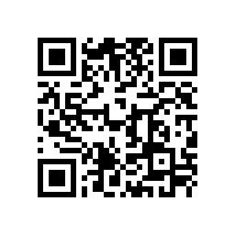

　　报名时间为2023年11月2日上午8：00至11月8日上午12：00。